ПРОЕКТ
Российская Федерация
БРЯНСКАЯ ОБЛАСТЬ
АДМИНИСТРАЦИЯ КРАСНОГОРСКОГО РАЙОНА

ПОСТАНОВЛЕНИЕ

от _________2021 г. № ______

пгт. Красная Гора

Об определении границ прилегающих территорий к организациям и объектам, на которых не допускается розничная продажа алкогольной продукции и розничная продажа алкогольной продукции при оказании услуг общественного питания на территории Красногорского района

В соответствии с Федеральным законом от 06.10.2003 №131-ФЗ «Об общих принципах организации местного самоуправления в Российской Федерации», Федеральным законом от 22.11.1995 № 171-ФЗ «О государственном регулировании производства и оборота этилового спирта, алкогольной и спиртосодержащей продукции и об ограничении потребления (распития) алкогольной продукции» (в редакции от 22.12.2020) и постановлением Правительства РФ от 23.12.2020 г. № 2220 «Об утверждении правил определении органами местного самоуправления границ прилегающих территорий, на которых не допускается розничная продажа алкогольной продукции и розничная продажа алкогольной продукции при оказании услуг общественного питания»
ПОСТАНОВЛЯЮ:
1. Утвердить Порядок определения границ прилегающих территорий к организациям и объектам, на которых не допускается розничная продажа алкогольной продукции и розничная продажа алкогольной продукции при оказании услуг общественного питания на территории Красногорского муниципального района Брянской области (Приложение №1).
2. Утвердить перечень организаций и объектов на прилегающих территориях к которым не допускается розничная продажа алкогольной продукции и розничная продажа алкогольной продукции при оказании услуг общественного питания на территории Красногорского района. Перечень многоквартирных домов, на прилегающих территориях к которым не допускается розничная продажа алкогольной продукции при оказании услуг общественного питания в объектах общественного питания, имеющих зал обслуживания посетителей менее величины, установленной в соответствии с п. 4.1 статьи 16 Федерального закона от 22.11.1995г. №171-ФЗ в пределах границ земельных участков на территории Красногорского района (Приложение № 2).
3. Утвердить схемы границ прилегающих территорий к организациям и объектам, на которых не допускается розничная продажа алкогольной продукции (Приложение 3).
4. Отделу образования администрации Красногорского района Брянской области (Ивашкина Т.И), комитету по муниципальным, природным и имущественным ресурсам администрации Красногорского района (Василенко Л.А.), отделу культуры, спорта и молодежной политики администрации Красногорского района (Будник Н.В.) при размещении (открытии) новых организаций и объектов, на прилегающих территориях к которым не допускается розничная продажа алкогольной продукции, или их перемещения (закрытия) извещать об этом специальную комиссию по определению границ прилегающих территорий, на которых не допускается розничная продажа алкогольной продукции и розничная продажа алкогольной продукции при оказании услуг общественного питания на территории Красногорского муниципального района в срок не позднее одного месяца после размещения (открытия) или перемещения (закрытия) указанных организаций и объектов.
5. Опубликовать настоящее Постановление на официальном сайте администрации Красногорского района Брянской области в информационной сети Интернет и в информационном бюллетени «Вестник Красногорского муниципального района Брянской области».
6. Постановление вступает в силу с момента его опубликования.
7. Контроль за исполнением настоящего постановления возложить на заместителя главы администрации Красногорского района, начальника финансового отдела Рощина А.Д.

Глава администрации Красногорского
района Брянской области С.С. Жилинский

Приложение №1 к постановлению администрации Красногорского района Брянской области от __2021 № _

Порядок определения границ прилегающих территорий к организациям и объектам, на которых не допускается розничная продажа алкогольной продукции и розничная продажа алкогольной продукции при оказании услуг общественного питания на территории Красногорского муниципального района Брянской области

1. Настоящий порядок устанавливает способ расчета и расстояние от зданий, строений, сооружений и помещений, указанных в приложении №2, на территориях которых не допускается розничная продажа алкогольной продукции и розничная продажа алкогольной продукции при оказании услуг общественного питания, до границ прилегающих территорий для объектов, осуществляющих розничную продажу алкогольной продукции и розничную продажу алкогольной продукции при оказании услуг общественного питания, расположенных в многоквартирных домах и (или) на прилегающих к ним территориях при наличии или отсутствии обособленной территории.
Расстояния от организаций и объектов, в отношении которых устанавливаются границы прилегающих территорий, на которых не допускается розничная продажа алкогольной продукции, и розничная продажа алкогольной продукции при оказании услуг общественного питания на территории Красногорского района составляют 25 метров.
2.Определить границы прилегающих территорий к многоквартирным домам, расположенным на территории Красногорского муниципального района, на которых не допускается розничная продажа алкогольной продукции при оказании услуг общественного питания в объектах общественного питания, имеющих зал обслуживания посетителей менее величины, установленной в соответствии с п. 4.1 статьи 16 Федерального закона от 22.11.1995г. №171-ФЗ в пределах границ земельных участков, на которых расположены многоквартирные дома и иные входящие в состав таких домов объекты недвижимого имущества 25 метров от зданий многоквартирных домов и иных входящих в состав таких домов объектов недвижимого имущества. В случае отсутствия сформированных земельных участков, поставленных на кадастровый учет, границы прилегающих к многоквартирным домам территорий определяются на расстоянии 25 метров от стен зданий многоквартирных домов и иных входящих в состав таких домов объектов недвижимости.
Расчет расстояния от многоквартирных домов до границ прилегающих территорий производится путем измерения расстояния от стены здания многоквартирного дома в ближайшей точке здания по прямой линии с учетом искусственных и естественных преград до входа в объект общественного питания с залом обслуживания посетителей менее величины, установленной в соответствии с п. 4.1 статьи 16 Федерального закона от 22.11.1995г №171 – ФЗ.
3. Установить границы прилегающих территорий, на которых не допускается розничная продажа алкогольной продукции и розничная продажа алкогольной продукции при оказании услуг общественного питания, к местам нахождения источников повышенной опасности, определяемых органами государственной власти субъектов Российской Федерации в порядке, установленном Правительством Российской Федерации.
4. Способ расчета расстояния от зданий, строений, сооружений, помещений, на территориях которых не допускается розничная продажа алкогольной продукции и розничная продажа алкогольной продукции при оказании услуг общественного питания, до границ прилегающих территорий:
- расстояния прилегающих территорий измеряются по тротуарам, пешеходным дорожкам и пешеходным переходам от входа для посетителей объекта, указанного в пункте 1, либо входа на их территорию (при ее наличии) до входа для посетителей предприятия розничной торговли или общественного питания, осуществляющего розничную продажу алкогольной продукции. Измерение расстояний осуществляется по кратчайшему маршруту движения пешехода;
- при пересечении пешеходной зоны с проезжей частью автомобильной дороги общего пользования расстояние измеряется по ближайшему пешеходному переходу. При отсутствии пешеходного перехода — на перекрестках по линии тротуаров или обочин;
- пожарные, запасные и иные входы, выходы в здания (строения, сооружения, помещения), которые не используются для посетителей, при определении прилегающих территорий учитываются;
- при наличии у стационарного торгового объекта более одного входа, выхода для посетителей, прилегающая территория определяется от каждого входа, выхода;
- при наличии у здания, строения, сооружения, помещения, на территории которого не допускается розничная продажа алкогольной продукции, в том числе при оказании услуг общественного питания, более одного входа, выхода для посетителей, прилегающая территория определяется от каждого входа, выхода. В случае получения данных с отличающимися измерениями, за основу для расчетов при определении границы по отношению к объектам, на прилегающих территориях к которым не допускается розничная продажа алкогольной продукции, в том числе при оказании услуг общественного питания, принимается наименьшая величина расстояния.
- в случаях, когда объект торговли, общественного питания и организации и (или) здания, строения, сооружения, помещения, на территории которых не допускается розничная продажа алкогольной продукции, расположены в разных частях одного здания, строения, сооружения, помещения (один почтовый адрес), но имеют обособленные входы и выходы, расстояние определяется от входа для посетителей в часть здания (строения, сооружения, помещения), на территории которой не допускается розничная продажа алкогольной продукции, до входа для посетителей в стационарный торговый объект, осуществляющий розничную продажу алкогольной продукции при оказании услуг общественного питания.
- в многоквартирных домах – от входа на территорию границ земельных участков, поставленных на кадастровый учет, на которых расположены многоквартирные дома и иные входящие в состав таких домов объекты недвижимого имущества, до входа для посетителей в организацию и (или) объект общественного питания, площадь зала обслуживания посетителей которых определяется в соответствии с действующими нормативными правовыми актами. В случае отсутствия сформированных земельных участков и (или) расположения организации и (или) общественного питания непосредственно в многоквартирном доме, от ближайшего входа в помещение внутри жилого многоквартирного дома, обеспечивающее промежуточное пространство между входом в дом с улицы и дверьми квартир, которое необходимо для доступа посетителей с улицы в квартиры и обратно (подъезда), до входа для посетителей в организацию и (или) объект общественного питания.
5. Утвердить схемы границ зданий, строений, сооружений, помещений, на прилегающих территориях к которым не допускается розничная продажа алкогольной продукции на территории Красногорского муниципального района, указанных в пункте 1 данного постановления, согласно Приложению №3, в соответствии с Законом Брянской области от 29.02.2012 N 8-З "О регулировании отдельных вопросов в сфере розничной продажи алкогольной продукции на территории Брянской области".

Приложение № 2 к Постановлению администрации Красногорского района Брянской области от_______2021 №_______

Перечень организаций и объектов, на прилегающих территориях к которым не допускается розничная продажа алкогольной продукции и розничная продажа алкогольной продукции при оказании услуг общественного питания на территории Красногорского муниципального района Брянской области

№  п/п | Наименование организации, объекта | Адрес местонахождения
1 | МБОУ Красногорская СОШ №1 | Брянская обл, Красная Г ора пгт, Буйневича ул, 44
2 | МБОУ Красногорская СОШ №2 | Брянская обл, Красная Г ора пгт, Московский пер, 24 "А"
3 | МБОУ Любовшанская СОШ | Брянская обл, Красногорский район, Любовшо д., Школьная ул., 16
4 | МБОУ Макаричская ООШ | Брянская обл, Красногорский район, Макаричи с., Центральная ул., 4
5 | МБОУ Медведевская СОШ | Брянская обл, Красногорский район, Медведи с., Центральная ул., 8
6 | МБОУ Яловская СОШ | Брянская обл, Красногорский район, Яловка с., Школьная ул., 45
7 | МБОУ Увельская ООШ | Брянская обл, Красногорский район, Увелье с., Школьная ул., 3
8 | МБОУ Перелазская СОШ | Брянская обл, Красногорский район, Перелазы с., Школьная ул., 2
9 | МБОУ Летяховская ООШ | Брянская обл, Красногорский район, Летяхи с., Коммунистическая ул., 37
10 | МБОУ Колюдовская ООШ | Брянская обл, Красногорский район, Колюды с., Центральная ул., 10
11 | МБДОУ детский сад " Теремок " п.г.т. Красная Гора | Брянская обл, Красная Г ора пгт, Пушкина ул, 9
12 | МБДОУ детский сад "Радуга" п.г.т. Красная Гора | Брянская обл, Красная Г ора пгт, Буйневича ул, 23
13 | МБДОУ детский сад "Колокольчик" с. Колюды | Брянская обл, Красногорский район, Колюды с., Центральная ул., 10
14 | МБДОУ детский сад "Гуси-лебеди" с. Летяхи | Брянская обл, Красногорский район, Летяхи с., Солнечная ул., 4
15 | МБДОУ детский сад "Ручеек" д. Любовшо | Брянская обл, Красногорский район, Любовшо д., Набережная ул., 16
16 | МБДОУ детский сад "Медвежонок" с. Медведи | Брянская обл, Красногорский район, Медведи с., Садовый пер., 3
17 | МБДОУ детский сад "Березка" с. Перелазы | Брянская обл, Красногорский район, Перелазы с., Школьная ул., 4
18 | МБУДО "Красногорская ДМШ" | Брянская обл, Красная Г ора пгт, Южная ул, 18
19 | МБДОУ "Красногорский дом детского и юношеского творчества" | Брянская обл, Красная Г ора пгт, Буйневича ул, 44
20 | ГБУЗ "Красногорская ЦРБ | Брянская обл, Красная Г ора пгт, Больничная ул, 55
21 | Батуровский ФАП | Брянская обл, Красногорский район, Батуровка д., Садовая ул., 6
22 | Верхличский ФАП | Брянская обл, Красногорский район, Верхличи с., Советская ул., 38
23 | Городечнянский ФАП | Брянская обл, Красногорский район, Городечня с., Совхозная ул., 28
24 | Дубенецкий ФАП | Брянская обл, Красногорский район, Дубенец д., Центральная ул., 31
25 | Заборский ФАП | Брянская обл, Красногорский район, Заборье с., Центральная ул., 37
26 | Кашковский ФАП | Брянская обл, Красногорский район, Кашковка д., Колхозная ул., 16а
27 | Кибирщинский ФАП | Брянская обл, Красногорский район, Кибирщина д., Центральная ул., 3
28 | Колюдовский ФАП | Брянская обл, Красногорский район, Колюды с., Колхозная ул., 7
29 | Кургановский ФАП | Брянская обл, Красногорский район, Кургановка д., Новая ул., 15
30 | Ларневский ФАП | Брянская обл, Красногорский район, Ларневск д., Центральная ул., 28
31 | Летяховский ФАП | Брянская обл, Красногорский район, Летяхи с., Коммунистическая ул., 41а
32 | Лотаковский ФАП | Брянская обл, Красногорский район, Лотаки с., Центральная ул., 37
33 | Любовшанский ФАП | Брянская обл, Красногорский район, Любовшо с., Набережная ул., 57
34 | Макаричский ФАП | Брянская обл, Красногорский район, Макаричи д., Центральная ул., 1
35 | Медведевский ФАП | Брянская обл, Красногорский район, Медведи с., Центральная ул., 8
36 | Палужскоруднянский ФАП | Брянская обл, Красногорский район, Палужская Рудня д., Центральная ул., 19
37 | Перелазский ФАП | Брянская обл, Красногорский район, Перелазы с., Советская ул., 37
38 | Селецкий ФАП | Брянская обл, Красногорский район, Селец д., Советская ул., 52
39 | Увельский ФАП | Брянская обл, Красногорский район, Увелье с., Советская ул., 99
40 | Фошнянский ФАП | Брянская обл, Красногорский район, Фошное д., Центральная ул., 4
41 | Яловский ФАП | Брянская обл, Красногорский район, Яловка с., Субботина ул., 35а
42 | МБУ "ФОК "Беседь" | Брянская обл, Красная Гора пгт, Буйневича ул, 66
43 | МБУК «Красногорский межпоселенческий культурно-досуговый центр» | Брянская обл, Красная Гора пгт, Буйневича ул, 14
44 | Колюдовский СДК | Брянская обл, Красногорский район, Колюды с., Центральная ул., 7
45 | Кургановский СДК | Брянская обл, Красногорский район, Кургановка д., Центральная ул.,42а
46 | Лотаковский СДК | Брянская обл, Красногорский район, Лотаки с., Садовая ул.,17
47 | Ларневский СДК | Брянская обл, Красногорский район, Ларневск д., Центральная ул.,29
48 | Любовшанский СДК | Брянская обл, Красногорский район, Любовшо д., Советская ул.,2
49 | Верхличского СДК | Брянская обл, Красногорский район, Верхличи д., Советская ул.,29
50 | Макаричский СДК | Брянская обл, Красногорский район, Макаричи с., Центральная ул.,1
51 | Медведевского СДК | Брянская обл, Красногорский район, Медведи с., Чапаева ул.,19
52 | Палужско-Руднянский СДК | Брянская обл, Красногорский район, Палужская Рудня д., Центральная ул.,31 а
53 | Перелазский СДК | Брянская обл, Красногорский район, Перелазы с., Советская ул.,39
54 | Летяховский СДК | Брянская обл, Красногорский район, Летяхи с., Коммунистическая ул.,43
55 | МУП "Торговые Ряды" | Брянская обл, Красная Гора пгт, Советская ул, 50
56 | Автостанция | Брянская обл, Красная Г ора пгт, Советская ул, 51

Перечень
многоквартирных домов, расположенных на территории Красногорского муниципального района Брянской области

№ п/п | Тип жилого дома | Адрес жилого дома
1 | Многоквартирный дом | Красногорский р-н, пгт Красная гора, ул. Буйневича д.22
2 | Многоквартирный дом | Красногорский р-н, пгт Красная гора, ул. Буйневича д.24
3 | Многоквартирный дом | Красногорский р-н, пгт Красная гора, ул. Буйневича д.26
4 | Многоквартирный дом | Красногорский р-н, пгт Красная гора, ул. Буйневича д.58Б
5 | Многоквартирный дом | Красногорский р-н, пгт Красная гора, ул. Буйневича д.58В
6 | Многоквартирный дом | Красногорский р-н, пгт Красная гора, ул. Буйневича д.58Г
7 | Многоквартирный дом | Красногорский р-н, пгт Красная гора, ул. Буйневича д.60
8 | Многоквартирный дом | Красногорский р-н, пгт Красная гора, ул. Буйневича д.62
9 | Многоквартирный дом | Красногорский р-н, пгт Красная гора, ул. Буйневича д.20
10 | Многоквартирный дом | Красногорский р-н, пгт Красная гора, ул. Буйневича д.56
11 | Многоквартирный дом | Красногорский р-н, пгт Красная гора, ул.Куйбышева д.6
12 | Многоквартирный дом | Красногорский р-н, пгт Красная гора, ул.Куйбышева д. 23
13 | Многоквартирный дом | Красногорский р-н, пгт Красная гора, ул.Куйбышева д.19
14 | Многоквартирный дом | Красногорский р-н, пгт Красная гора, пер. Майский д.1
15 | Многоквартирный дом | Красногорский р-н, пгт Красная гора, пер. Майский д.2
16 | Многоквартирный дом | Красногорский р-н, пгт Красная гора, пер. Майский д.3
17 | Многоквартирный дом | Красногорский р-н, пгт Красная гора, пер. Майский д.4
18 | Многоквартирный дом | Красногорский р-н, пгт Красная гора, пер. Майский д.6
19 | Многоквартирный дом | Красногорский р-н, пгт Красная гора, пер. Майский д.8
20 | Многоквартирный дом | Красногорский р-н, пгт Красная гора, пер. Майский д.10
21 | Многоквартирный дом | Красногорский р-н, пгт Красная гора, пер. Майский д.12
22 | Многоквартирный дом | Красногорский р-н, пгт Красная гора, ул. Мелиоративная д.1
23 | Многоквартирный дом | Красногорский р-н, пгт Красная гора, ул. Мелиоративная д.19
24 | Многоквартирный дом | Красногорский р-н, пгт Красная гора, ул. Первомайская д.12
25 | Многоквартирный дом | Красногорский р-н, пгт Красная гора, ул. Первомайская д.14
26 | Многоквартирный дом | Красногорский р-н, пгт Красная гора, ул. Первомайская д.18
27 | Многоквартирный дом | Красногорский р-н, пгт Красная гора, ул. Первомайская д.20
28 | Многоквартирный дом | Красногорский р-н, пгт Красная гора, ул. Пушкина д.3
29 | Многоквартирный дом | Красногорский р-н, пгт Красная гора, ул. Пушкина д.4
30 | Многоквартирный дом | Красногорский р-н, пгт Красная гора, ул. Пушкина д.5
31 | Многоквартирный дом | Красногорский р-н, пгт Красная гора, ул. Пушкина д.6
32 | Многоквартирный дом | Красногорский р-н, пгт Красная гора, ул. Пушкина д.7
33 | Многоквартирный дом | Красногорский р-н, пгт Красная гора, ул. Пушкина д.11
34 | Многоквартирный дом | Красногорский р-н, пгт Красная гора, ул. Пушкина д.13
35 | Многоквартирный дом | Красногорский р-н, пгт Красная гора, ул. Пушкина д.15
36 | Многоквартирный дом | Красногорский р-н, пгт Красная гора, ул. Пушкина д.17
37 | Многоквартирный дом | Красногорский р-н, пгт Красная гора, ул. Советская д.19
38 | Многоквартирный дом | Красногорский р-н, пгт Красная гора, ул. Советская д.21
39 | Многоквартирный дом | Красногорский р-н, пгт Красная гора, пер. Юности д.4
40 | Многоквартирный дом | Красногорский р-н, пгт Красная гора, пер. Юности д.6
41 | Многоквартирный дом | Красногорский р-н, пгт Красная гора, ул. Батуровская д.6

Приложение № 3 к постановлению администрации Красногорского района Брянской области от __2021 №

Схемы границ зданий, строений, сооружений, помещений, на прилегающих территориях к которым не допускается розничная продажа алкогольной продукции на территории Красногорского муниципального района

Схема границы прилегающей территории
к пассажирской автостанции р.п. Красная Гора, ул. Советская, 51;
МУП "Торговые ряды" п.г.т. Красная Гора, ул. Советская, 50
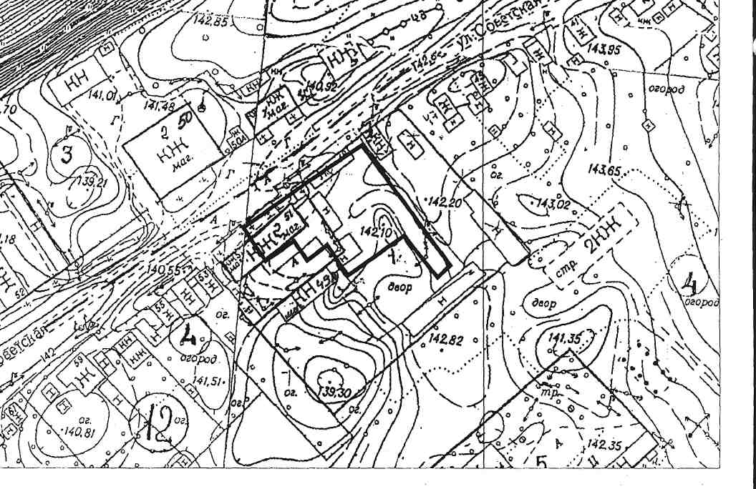
(масштаб 1: 2000)

Схема границы прилегающей территории
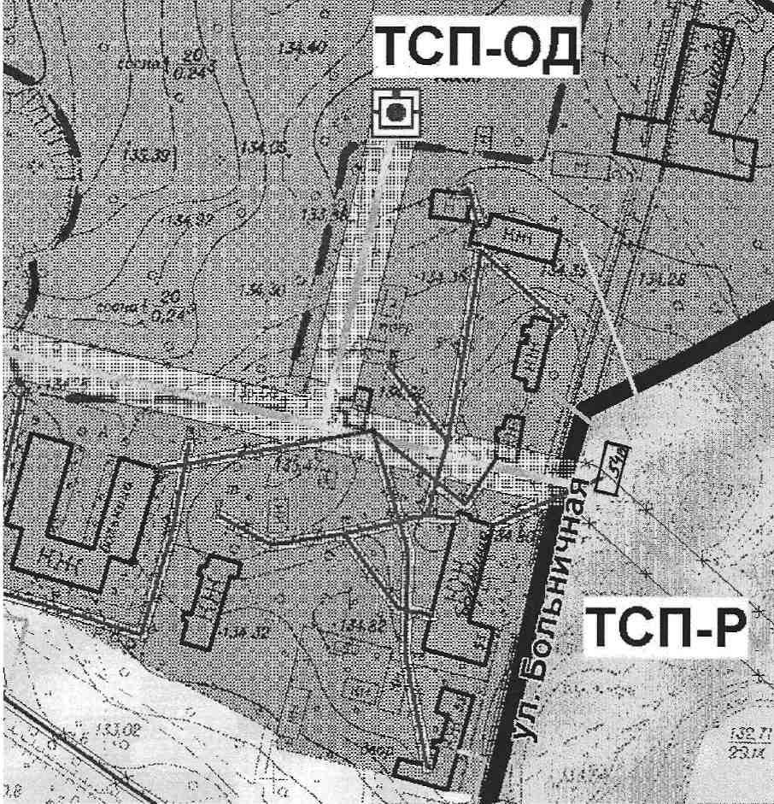
к ГБУЗ «Красногорская ЦРБ р.п. Красная Гора, ул. Больничная, 55; (масштаб 1: 2000)

Схема границы прилегающей территории к МБУ «ФОК Беседь»
р.п. Красная Гора, ул. Буйневича, 66 (масштаб 1: 2000)
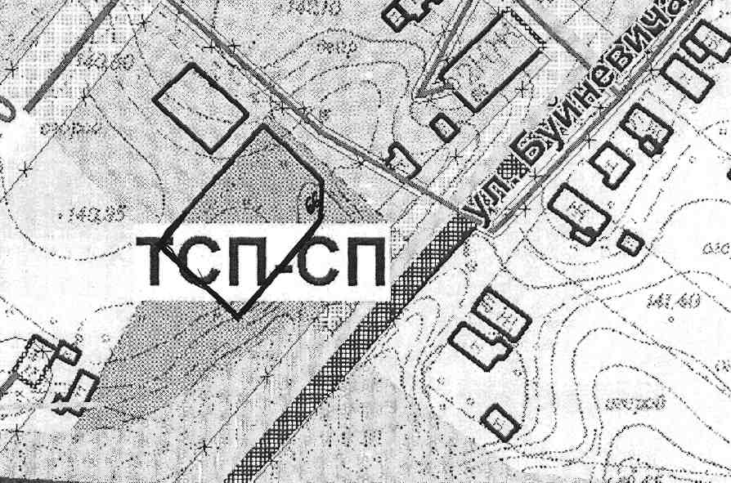
Схема границы прилегающей территории
к МБОУ Красногорская СОШ №1, р.п. Красная Гора, ул. Буйневича, 44;
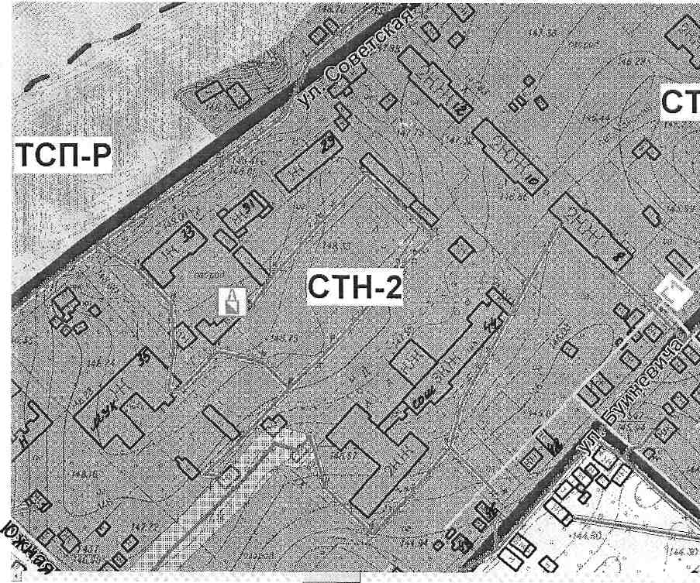
МБДОУ "Красногорский дом детского и юношеского творчества", р.п. Красная Гора, ул. Буйневича, 44; (масштаб 1: 2000)

Схема границы прилегающей территории
к МБОУ Красногорская СОШ №2, р.п. Красная Гора, пер. Московский, 24А;
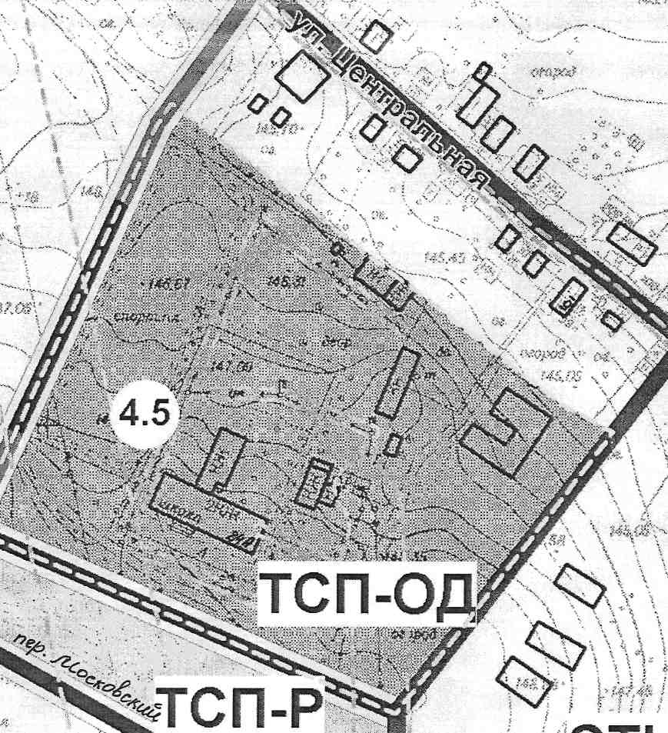
(масштаб 1: 2000)
Схема границы прилегающей территории
к МБДОУ детский сад " Теремок " р.п. Красная Гора, ул. Пушкина, 9,
(масштаб 1: 2000)
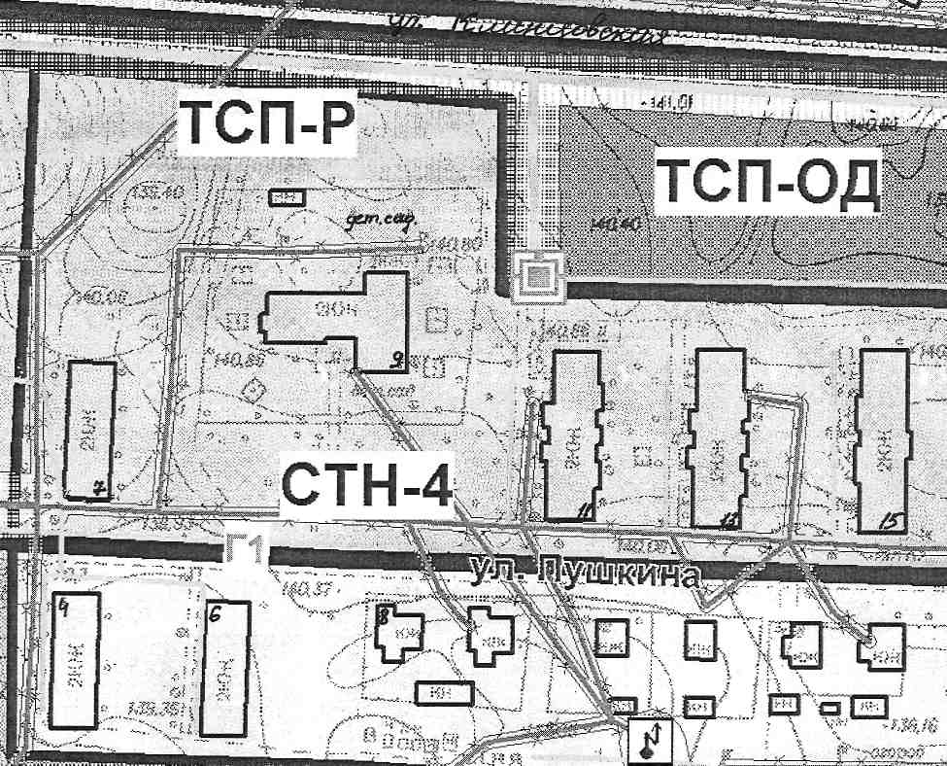
Схема границы прилегающей территории
к МБДОУ детский сад " Радуга" р.п.. Красная Гора, ул. Буйневича, 23
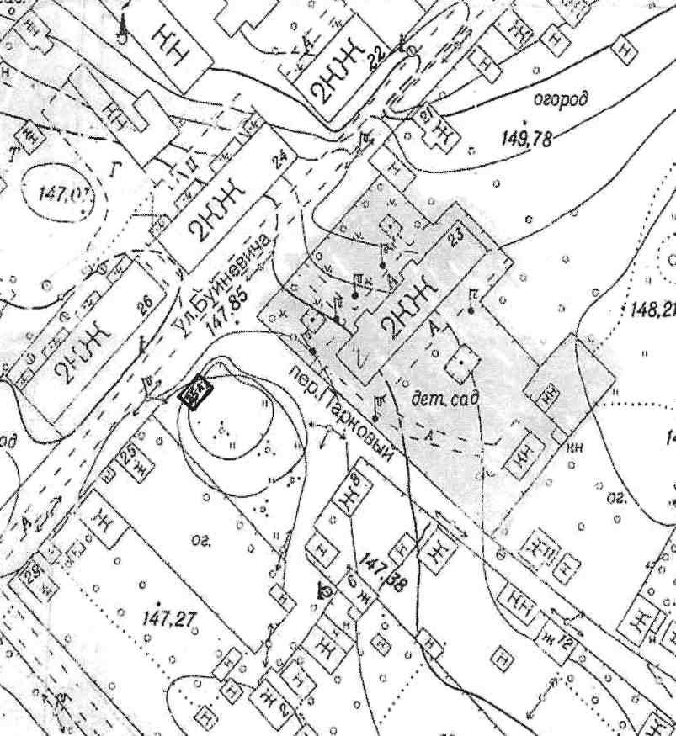
(масштаб 1: 2000)
Схема границы прилегающей территории
к МБОУДО "Красногорская ДМШ" р.п. Красная Гора, ул. Южная, 18
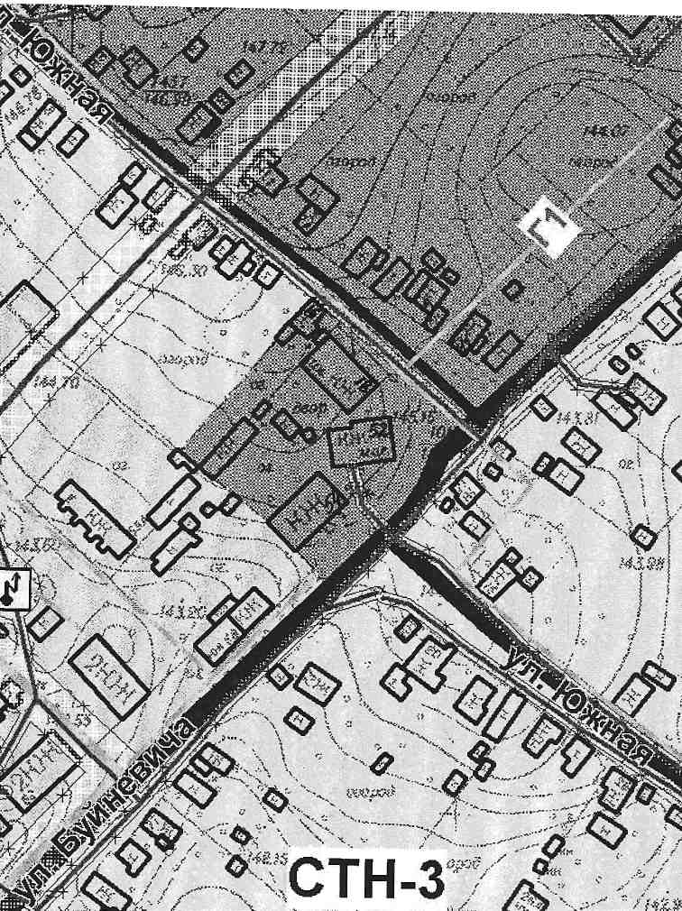
(масштаб 1: 2000)

Схема границы прилегающей территории
к Фельшерско- акушерскому пункту, " Красногорский район, д. Батуровка, ул. Садовая, 6, (масштаб 1: 2000)

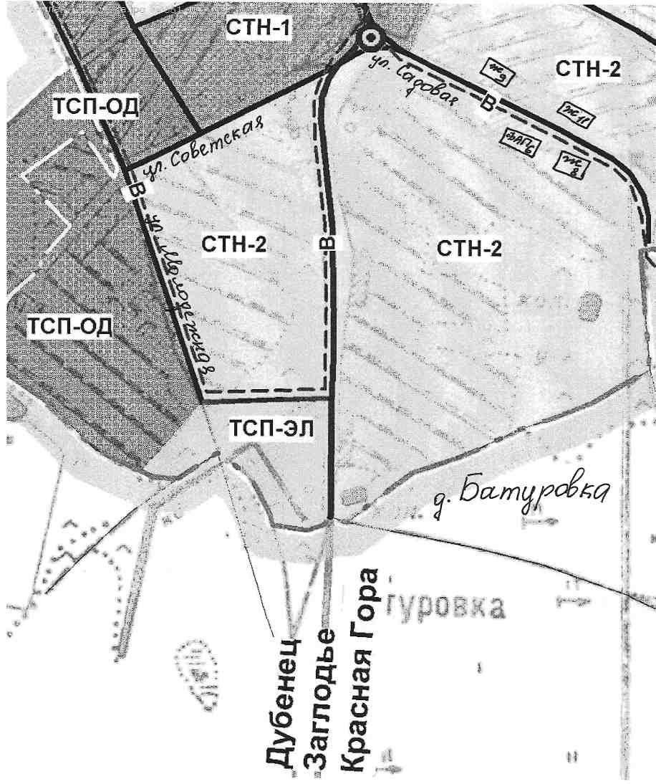

Схема границы прилегающей территории
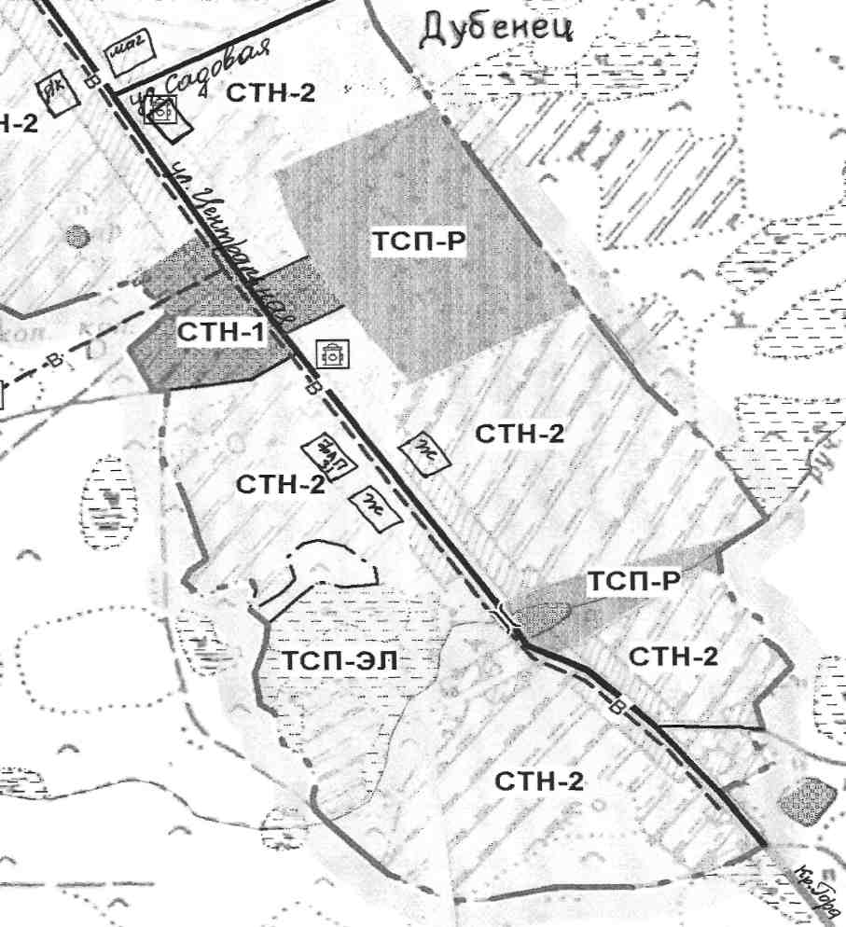
к Фельдшерско- акушерскому пункту, " Красногорский район, д. Дубенец, ул. Центральная, д.31, (масштаб 1: 2000)

Схема границы прилегающей территории
к Фельдшерско- акушерскому пункту, " Красногорский район, д. Селец, ул. Советская, д.52
(масштаб 1: 2000)
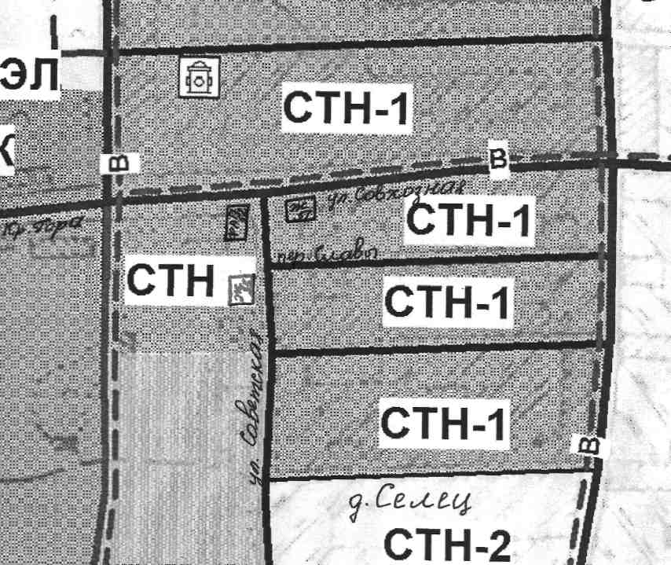
Схема границы прилегающей территории
МУБК «Красногорский культурно- досуговый информационный центр», р.п. Красная гора, ул. Куйбышева, д. 2
(масштаб 1: 2000)
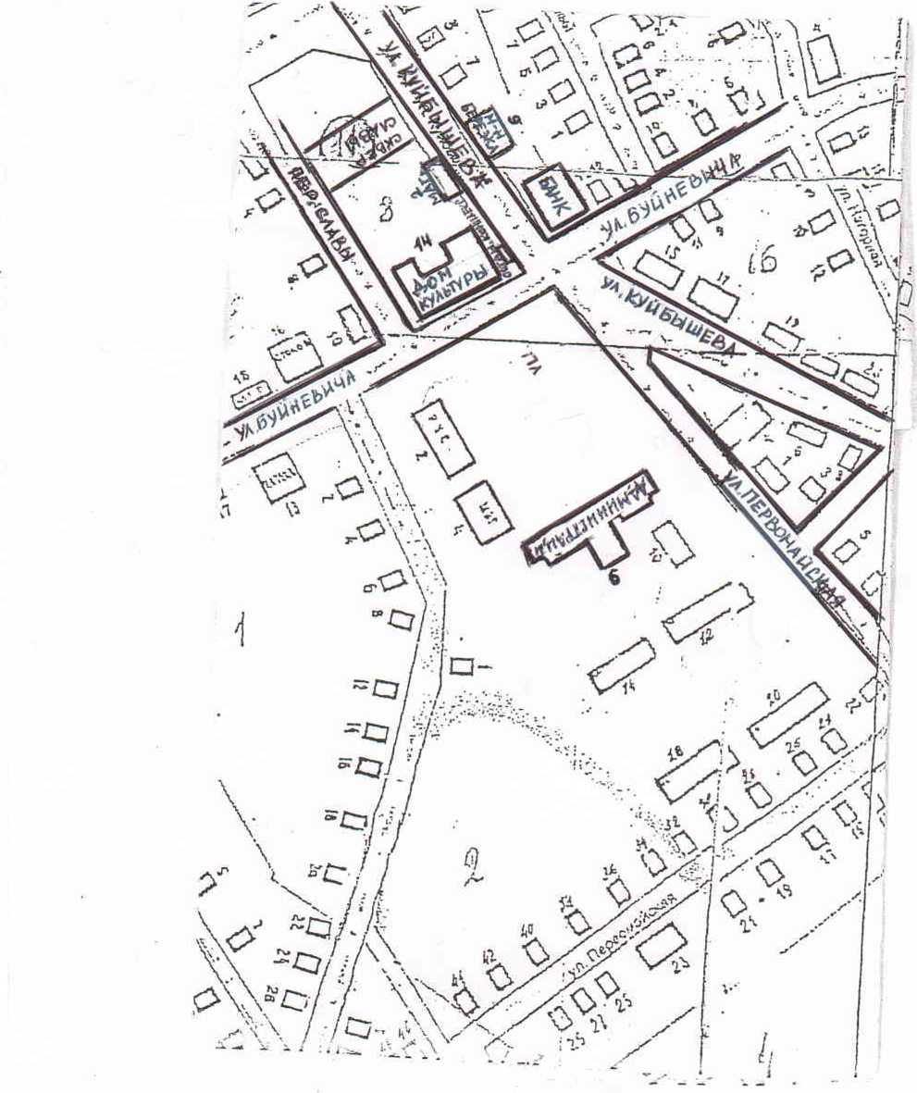

Схема границы прилегающей территории
к МБОУ Любовшанская СОШ Красногорский район, д. Любовшо, ул. Школьная,16
(масштаб 1: 2000)
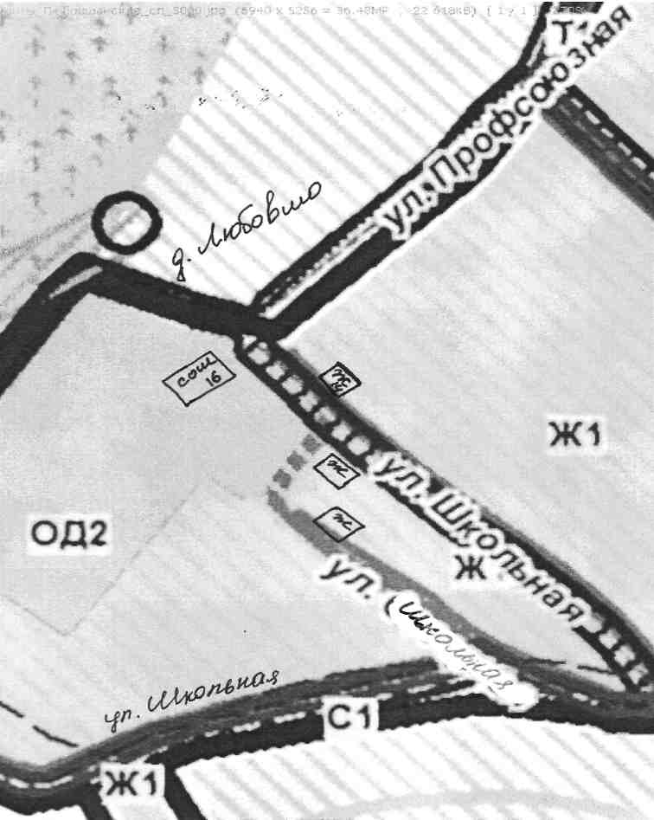
Схема границы прилегающей территории
МБДОУ детский сад «Ручеек» Красногорский район, д. Любовшо, ул. Набережная,16;
Фельдшерско-акушерскоий пункт, Красногорский район, д. Любовшо, ул. Набережная,57
Любовшанский СДК Красногорский район д. Любовшо, ул. Советская д.2
(масштаб 1: 2000)
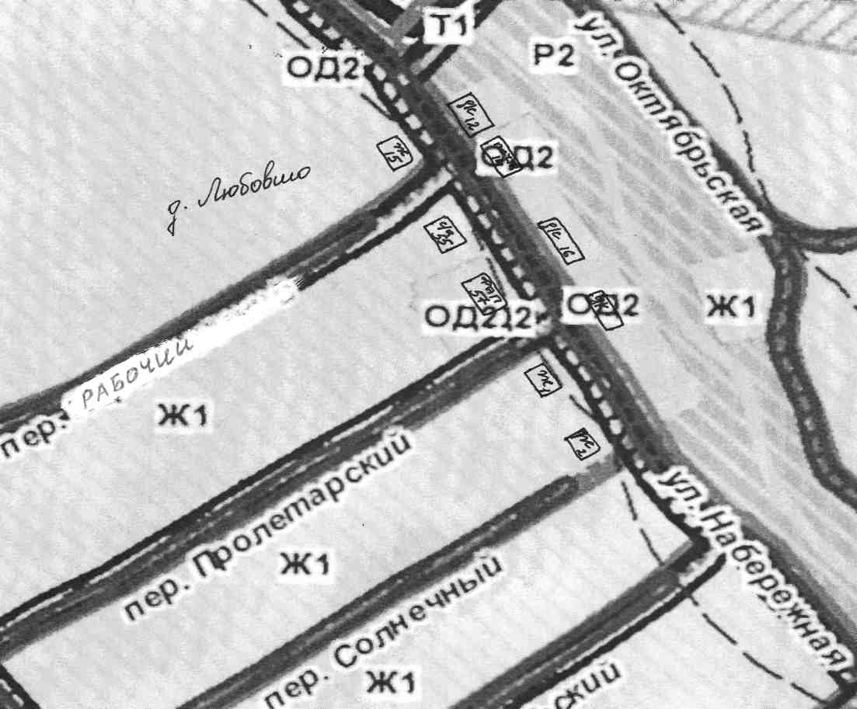

Схема границы прилегающей территории
Фельдшерско-акушерскоий пункт, Красногорский район, с. Верхличи, ул. Советская, 38
Верхличский СДК, Красногорский район, с. Верхличи, ул. Советская, 29

(масштаб 1: 2000)
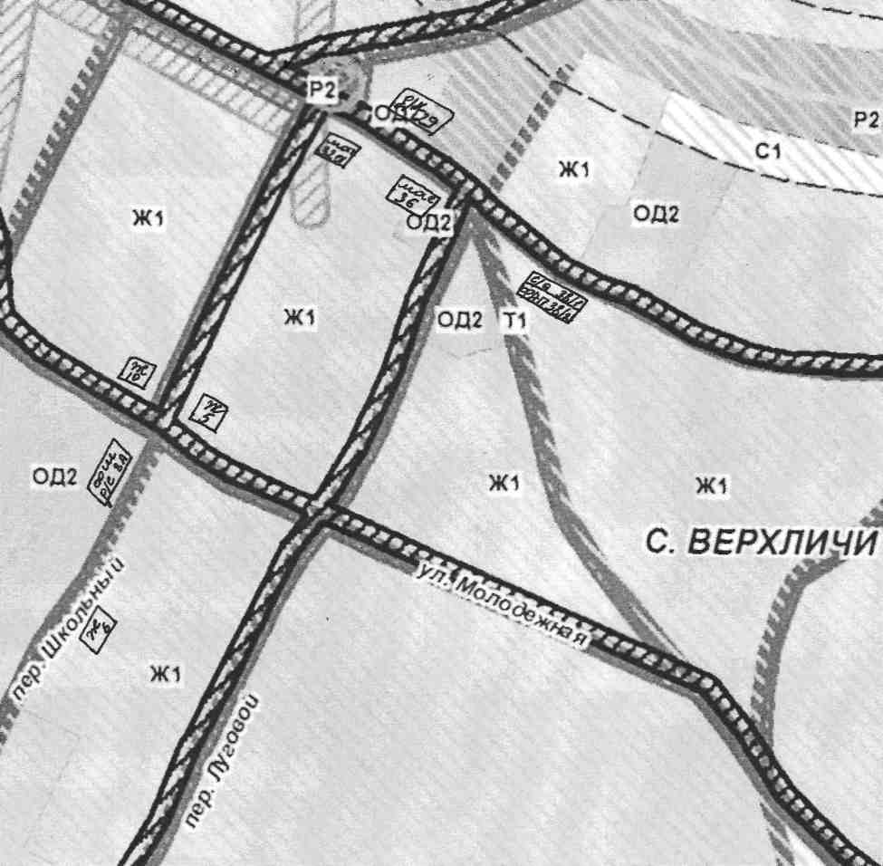
Схема границы прилегающей территории
Фельдшерско-акушерскоий пункт, Красногорский район, д.Кашковка, ул. Колхозная, 16А
(масштаб 1: 2000)
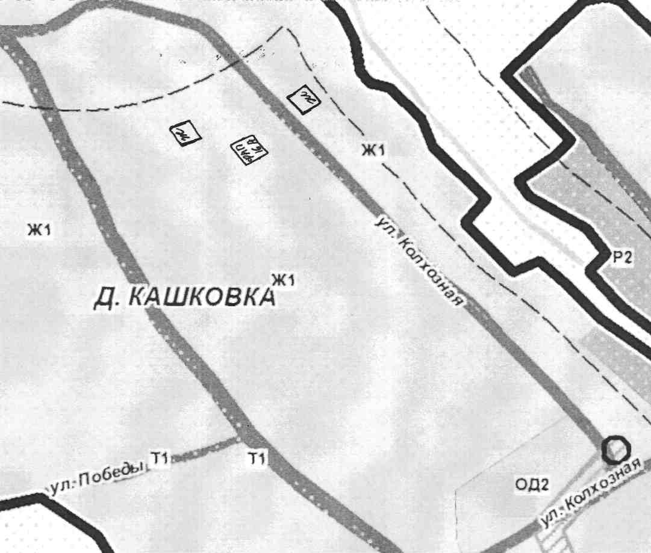

Схема границы прилегающей территории
Палужско-Руднянский СДК Красногорский р-н, Палужская Рудня, ул. Центральная, 31а, (масштаб 1: 2000)
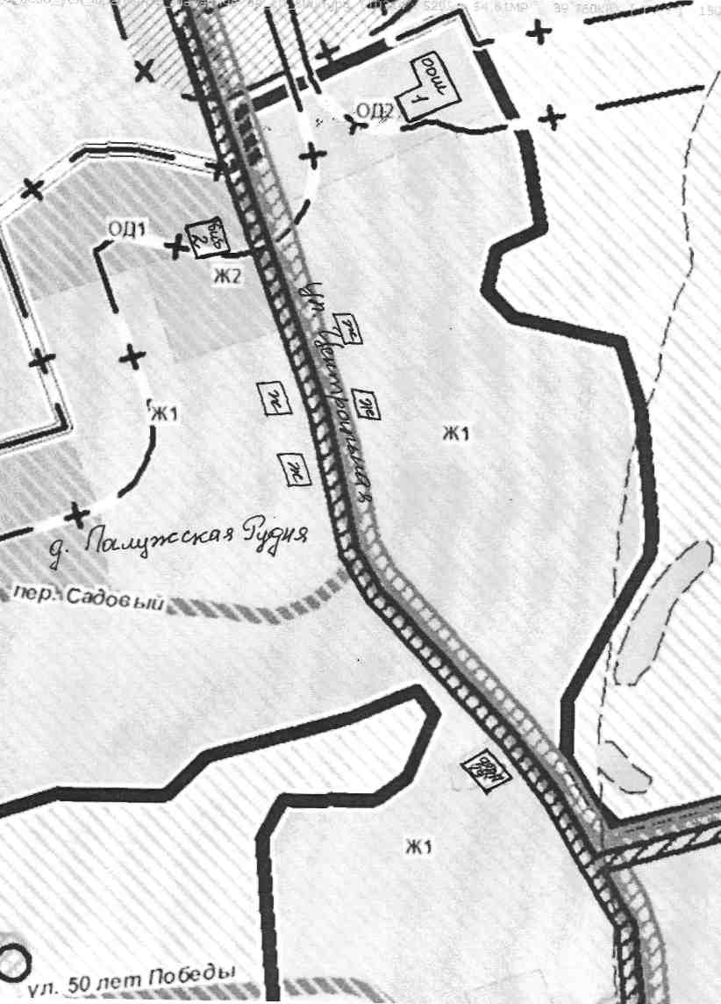
Схема границы прилегающей территории
к МБОУ Макаричская ООШ Красногорский р-н, д. Макаричи, ул. Центральная, 4;
Фельдшерско-акушерскоий пункт Красногорский р-н, д. Макаричи, ул. Центральная, 1
Макаричский СДК Красногорский р-н, д. Макаричи, ул. Центральная, 1
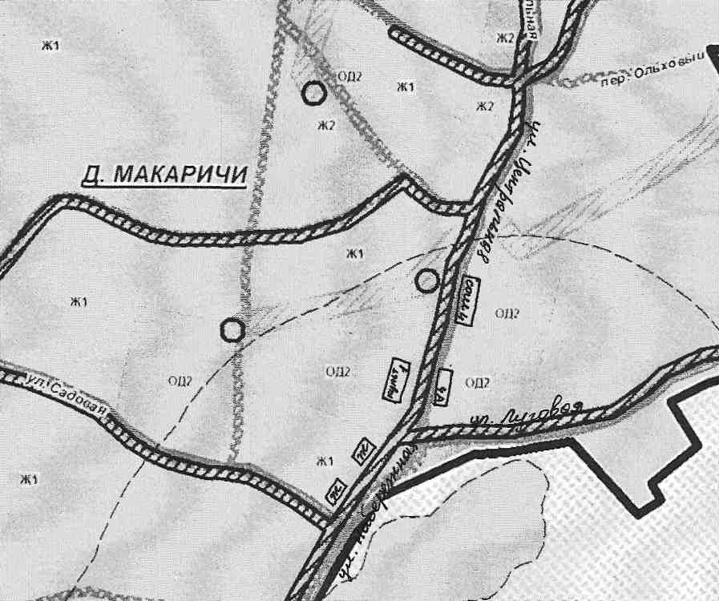
(масштаб 1: 2000)

Схема границы прилегающей территории
к МБОУ Медведевская СОШ Красногорский район, с. Медведи, ул. Центральная, 8;
МБДОУ детский сад «Медвежонок» Красногорский район, с. Медведи, пер. Садовый, 3;
Фельдшерско-акушерскоий пункт Красногорский р-н, с. Медведи, ул. Центральная,8
Медведевский СДК Красногорский р-н, с. Медведи, ул. Чапаева, 19
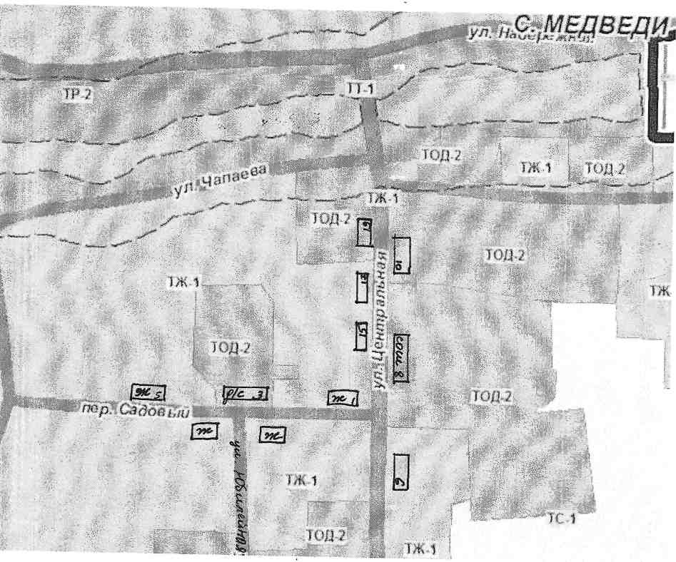
(масштаб 1: 2000)
Схема границы прилегающей территории
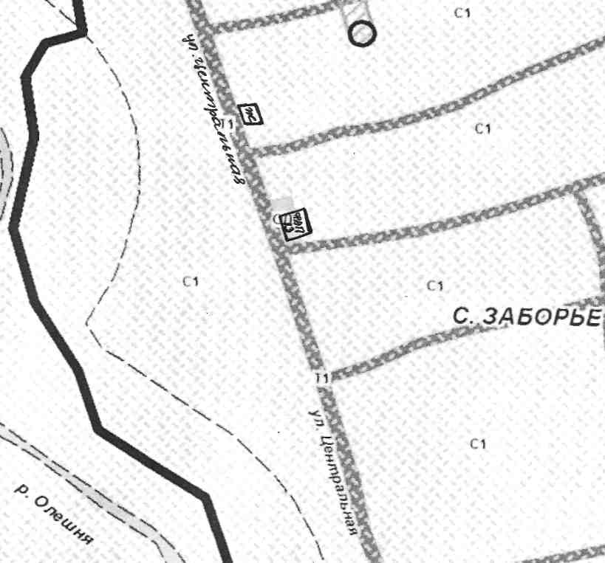
Фельдшерско-акушерскоий пункт Красногорский р-н, с. Заборье, ул. Центральная, 37,(масштаб 1: 2000)

Схема границы прилегающей территории
МБОУ Яловская СОШ Красногорский район, с. Яловка, ул. Школьная,45
Фельдшерско-акушерскоий пункт, Красногорский район, с. Яловка, ул. Субботина,35А, (масштаб 1: 2000)
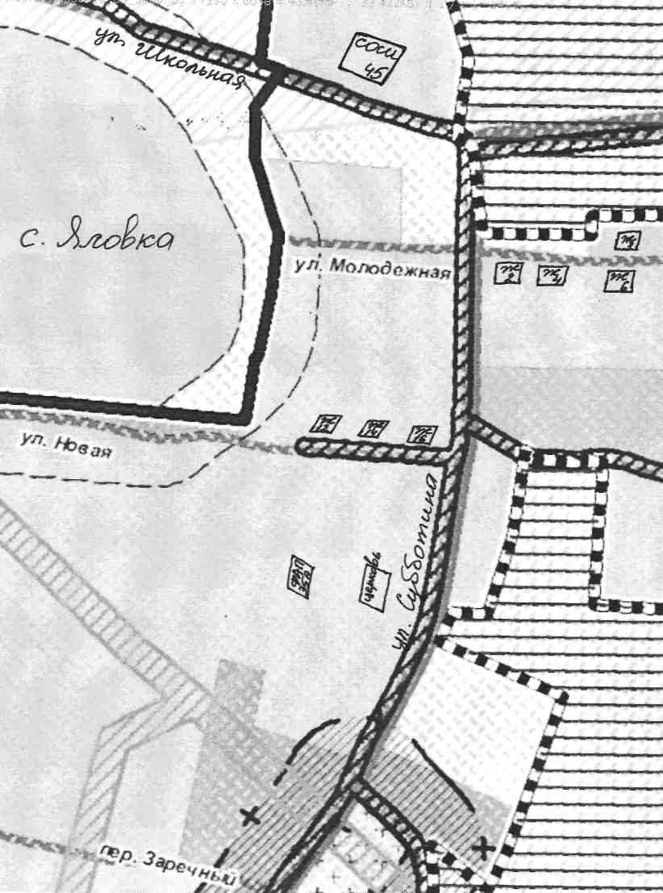
Схема границы прилегающей территории
МБОУ Увельская ООШ Красногорский район, с. Увелье, ул. Школьная,3;
Фельдшерско-акушерскоий пункт, Красногорский район, с. Увелье, ул. Советская, 99,(масштаб 1: 2000)
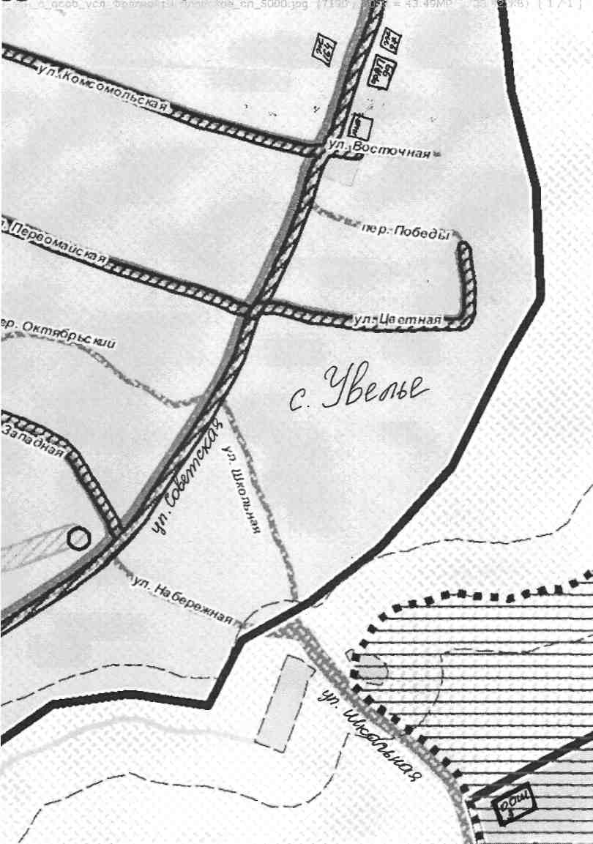
Схема границы прилегающей территории
Фельдшерско-акушерскоий пункт, Красногорский район, д. Городечня, ул. Совхозная, 28
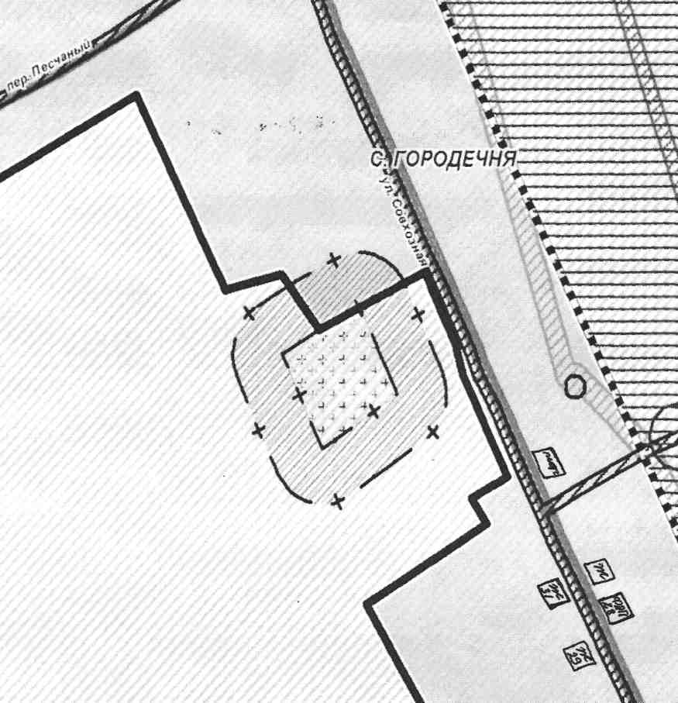
(масштаб 1: 2000)

Схема границы прилегающей территории
Ларневская СДК Красногорский район, д. Ларневск, ул. Центральная,29
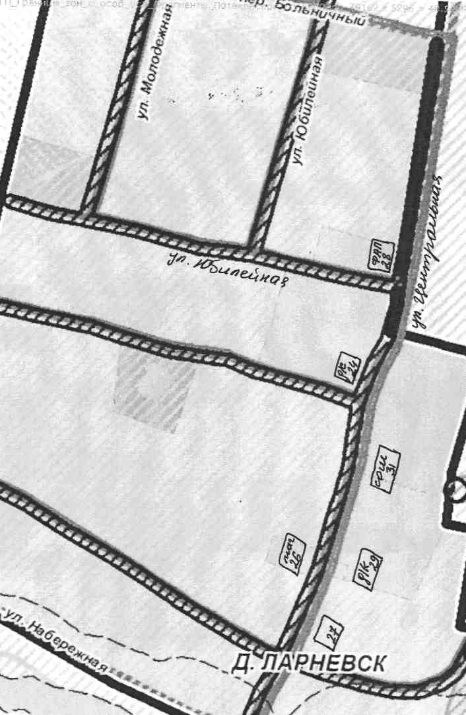
Фельдшерско-акушерскоий пункт Красногорский р-н, Ларневск д, Центральная ул, 28, (масштаб 1: 2000)

Схема границы прилегающей территории
Лотаковский СДК Красногорский район, с. Лотаки, ул. Садовая,17;
Фельдшерско-акушерскоий пункт Красногорский р-н, Лотаки с, Центральная ул, 37
(масштаб 1: 2000)
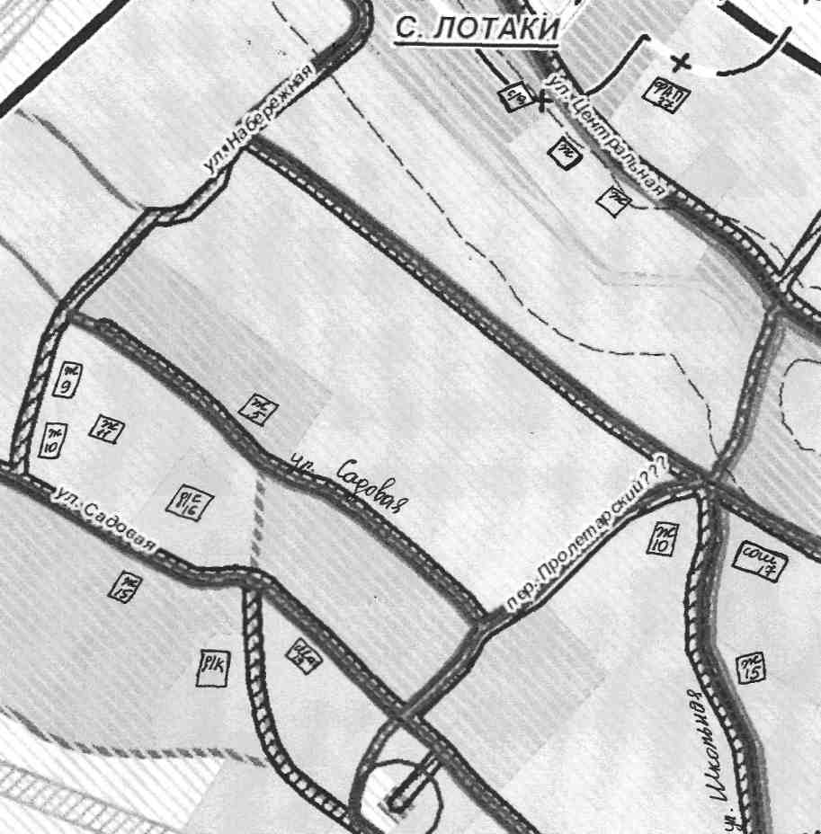
Схема границы прилегающей территории
Фельдшерско-акушерскоий пункт Красногорский р-н, д. Кибирщина, ул Центральная ул, 3, (масштаб 1: 2000)
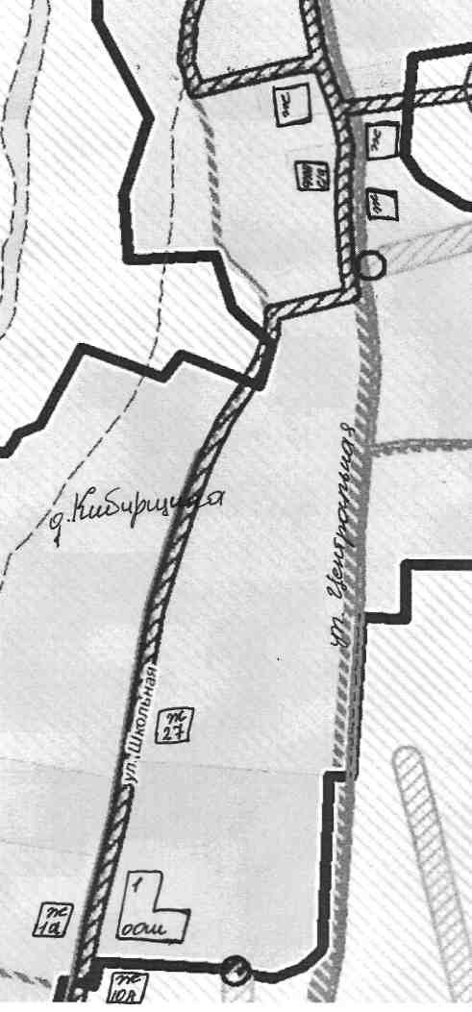

Схема границы прилегающей территории
МБОУ Колюдовская ООШ Красногорский район, с. Колюды, ул. Центральная,10;
Колюдовский СДК Красногорский район, с. Колюды, ул. Центральная,7;
МБДОУ детский сад «Колокольчик» Красногорский район, с. Колюды, ул. Центральная,10, (масштаб 1: 2000)
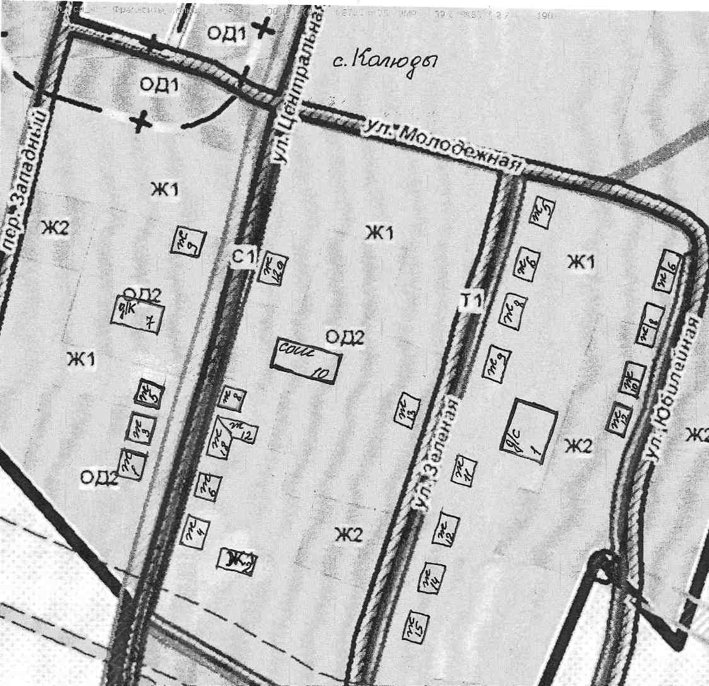
Схема границы прилегающей территории
Фельдшерско-акушерский пункт, Красногорский район, с. Колюды, ул. Колхозная, 7, (масштаб 1: 2000)
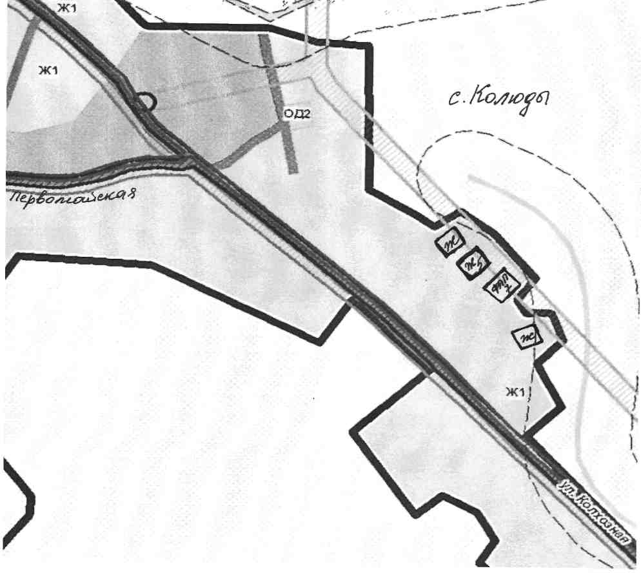

Схема границы прилегающей территории
Фельдшерско-акушерскоий пункт, Красногорский район, д. Фошное, ул. Центральная,4
(масштаб 1: 2000)
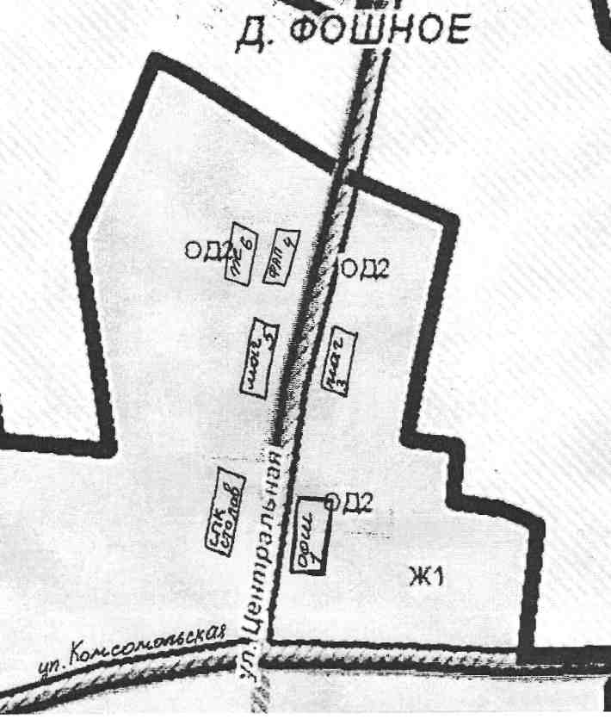
Схема границы прилегающей территории
Фельдшерско-акушерскоий пункт, Красногорский район, д. Кургановка, ул. Новая,15
Кургановский СДК, Красногорский район, д. Кургановка, ул. Центральная,42а
(масштаб 1: 2000)
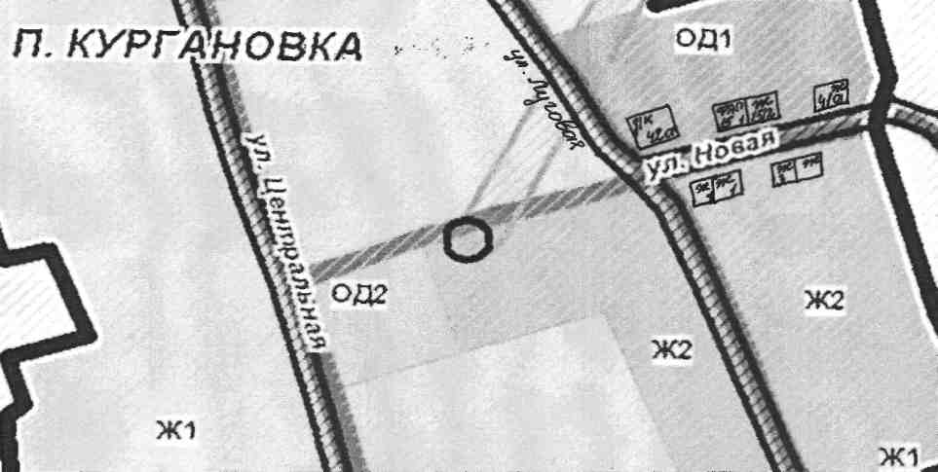

Схема границы прилегающей территории
МБОУ Перелазская СОШ Красногорский район, с. Перелазы, ул. Школьная,2;
МБДОУ детский сад «Березка» Красногорский район, с. Перелазы, ул. Школьная,4;
Фельдшерско-акушерскоий пункт, Красногорский район, с. Перелазы, ул. Советская,37
Перелазский СДК, Красногорский район, с. Перелазы, ул. Советская,39
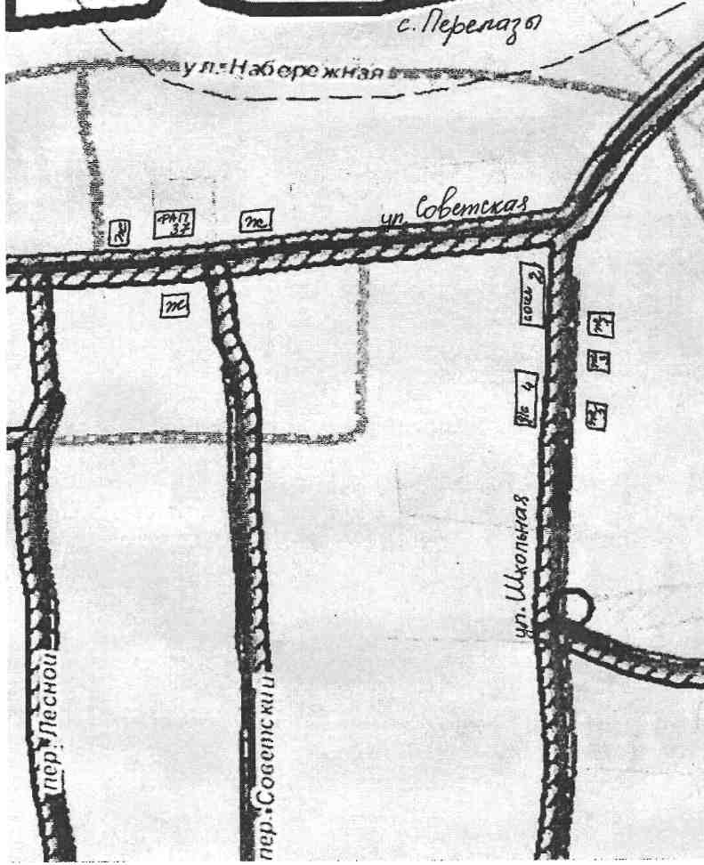
(масштаб 1: 2000)

Схема границы прилегающей территории
МБОУ Летяховская ООШ Красногорский район, с. Летяхи, ул. Коммунистическая,37;
МБДОУ детский сад «Гуси-Лебеди» Красногорский район, с. Летяхи, ул. Солнечная,4;
Фельдшерско-акушерскоий пункт, Красногорский район, Летяхи, ул. Коммунистическая,41А
Летяховский СДК, Красногорский район, Летяхи, ул. Коммунистическая,43
(масштаб 1: 2000)
